Gledališče in mladi: usposabljanje za učitelje in ustvarjalce
Festival Borštnikovo srečanje, SNG Maribor, 15.─16. oktober 2018

»Vsak prazen prostor je lahko oder. Človek korači čez ta prostor, drugi ga opazuje – nič drugega ni treba, da se sproži gledališko dejanje.« Peter Brook, Prazen prostor

Jezika gledališča se je treba naučiti, prav tako kot se učimo besednega jezika od ranega otroštva dalje. Gledališka umetnost je najbolj kompleksna med umetniškimi vrstami, je preplet številnih znakov s področij besedne, plesne, glasbene, likovne umetnosti, arhitekture, kiparstva … Uporablja izrazit simbolni jezik, ki hkrati nagovarja gledalčeve spoznavne in čustvene procese. Gledališče edino omogoča živo, neposredno in neponovljivo umetniško izkustvo tukaj in zdaj. S svojo kompleksno komunikativnostjo terja zbran analitični pristop, vzpostavlja možnost istovetenja in posledično sočutje, hkrati pa uri čutza lepoto.
Številni strokovnjaki, ki se ukvarjajo z vzgojo, izobraževanjem, psihološkimi procesi, zato trdijo, da je gledališka izkušnja posebej pomembna za mlade gledalce. Gledališka umetnost upoštevanja vrednega mesta v šolskih kurikulih nima. Razen z urami skopega izbirnega gledališkega kluba v zadnjem obdobju osnovne šole je teoretično (kot znanje o) razpršena po predmetnikih, predvsem materinščine, ki se je dotikajo bolj ali manj kot vizualizacije dramskih besedil.
Obiskovanje predstav je še vedno najpogostejša oblika vključitve uprizoritvene umetnosti v šolski kurikulum, s spretno, predvsem pa strokovno izbiro, se lahko učinek ogleda poveča, razširi in razplasti. Izbor kakovostne predstave za mlade je ključnega pomena. Kriterijev izbora je več: umetniška in estetska celovitost, izvirnost, aktualnost, starostna primernost … Pomembne pa so tudi dejavnosti pred ogledom predstave (priprava na ogled) in po njem (predvsem izražanje vtisov in poustvarjanje).
Tudi izbiranja (ustvarjalcem pa snovanja) predstav za mlade se je treba naučiti. Nekaj veščin razvija ta programski sklop: ogledu treh kakovostnih predstav za mlade sledi refleksija z vodeno analizo in skupinskim delom kot prikaz načina pozornega sprejemanja, premišljevanja in razumevanja gledaliških vsebin za mlade. Analize vodigledališki strokovnjak za to področje, dr. Gerd Taube.

Programski sklop Festivala Borštnikovo srečanje se izvaja v okviru projekta kulturno-umetnostne vzgoje Prvi prizor v sodelovanju s projekti Gleda(l)išče (http://www.zlatapalicica.si/gledalisce/), Igrišče za gledališče 2.0 (http://www.bunker.si/slo/igrisce-za-gledalisce)inMlado gledališče (https://www.pionirski-dom.si/).

Ponedeljek, 15. 10., Velika dvorana SNG, 11.00 (usposabljanje 80, SŠ, izven)

Alexander Ekman
LeftRightLefRight(14+)
35 minut, brez odmora, video posnetek s slovenskimi podnapisi
Koreograf, kostumograf, avtor videa Alexander Ekman / Avtor glasbene opreme MikaelKarlsson / Oblikovalec luči Tom Visser / Asistent koreografa FernandoTroya / Snemalec, fotograf Tiberiu Marta / Plesalci Catarina de Meneses, Olesja Hartmann Marin, AsamiNakashima, TetianaSvetlična, Jelena Lečić, Vanja Vitman, Branka Popovici, HristinaStojčeva, Matjaž Marin, Sytze Jan Luske, Filip Jurič, Yuya Omaki, Alexandru Pilca, Aleks Šišernik, IonutDinita, Jan Trninič, MirceaGolescu, Klavdija Stanišič (Ženska v rdečem)
KoreografijoLeftRightLeftRight(Leva desna levadesna)je Ekman ustvaril za haaški LucentDanstheater v začetku leta 2012, njen osnovni plesni impulz pa se osredotoča na koncentracijo, tajming in ritem. Ekmanova koreografija, ki je po praizvedbi v Haagu doživela svojo prvo postavitev na Velikem odru SNG, je študija človeškega gibanja, ki se zgodi na dokaj nekonvencionalen način: z uporabo tekalnih trakov, s preprostimi, a zato nič manj prepričljivimi odrskimi učinki in z menjavanjem sodobnih zvočnih pejsažev. Ekmanov umetniški cilj, ki je vselej usmerjen v transformacijo avditorija in premikanje »normirane« percepcije publike, se tudi tokrat navezuje na temeljno vprašanje, ki si ga je zastavil pred ustvarjalnim procesom: Zakaj pravzaprav potrebujemo to delo?

Teme: gibanje – ples – prostor – ritem – humor

Švedski koreograf Alexander Ekman je eden najzanimivejših koreografov sodobnega časa, ki se z globoko meditativnim preizpraševanjem posveča predvsem bivanjskim simptomom današnjega človeka. S svojim neobičajnim smislom za humor, naglimi plesnodramaturškimi preobrati, številnimi elementi presenečenja in premišljenimi izpeljavami ustvarja koreografije, s katerimi se lahko marsikdo poistoveti ali celo poišče ključ do rešitve navidezno nerešljivega problema.

Predstavi sledi pogovor z ustvarjalci.

Producent: SNG Maribor

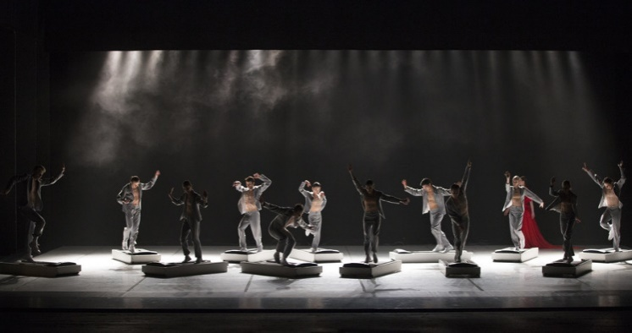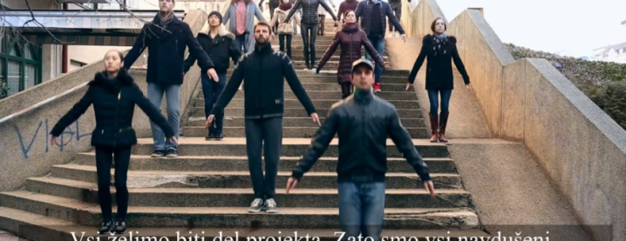

Ponedeljek, 15. 10., Stara dvorana SNG, 18.00(usposabljanje 80,2 in 3OŠ, SŠ, izven)

Lewis Carroll in IvorMartinić
Alica v Čudežni deželi(10+)
75 minut, brez odmora, hrvaščina, slovenski nadnapisi
Režiserka Renata CarolaGatica / Prvajalec Anton Šoljan / Dramaturginja inavtorica lutkovne animacije Tamara Kučinović / Dramaturginja in asistentka režije Ivana Đula / Scenograf Isidora Spasić, Igor Vasiljev / Kostumograf DECKER+KUTIĆ / Skladatelja Ivanka Mazurkijević, Damir Martinović Mrle / Oblikovalecodrskega giba Staša Zurovac /
Oblikovalec svetlobeAleksandarČavlek / Oblikovaleczvoka Miroslav Piškulić / Avtorici mask in pričesk Laura Buljan inMirelaKunštek / Avtor rekvizitov Davor Peršić / Inspicientka Milica Kostanić / Igralci Anđela Ramljak Alica, Hrvojka Begović Alica, Barbara PrpićPogumna Alica, Marica Vidušić Modra Alica, RakanRushaidat Beli zajec in Marčevski zajec, Dado Ćosić Kuharica in Nori klobučar, Edvin Liverić Vojvodinja, VedranŽivolićŽelva in Kralj, Sreten Mokrović Puh in Gosenica, PetarLeventić Kraljica, Tina OrlandiniČustvena Alica, Mateo Videk Lažna želva, Robert BudakGaleb
Ludistična pripoved angleškega matematika in pisca Charlesa LutwidgeaDodgsona pod psevdonimom Lewis Carroll je ob izidu (1865) na glavo obrnila angleško mladinsko književnost in resno ogrozila didaktično literaturo tedanjega časa. »Tukaj smo vsi po malem nori,« je pogosta izjava fantastičnih likov na Aličini poti. Norost je sinonim za svobodo, drugačnost, posebnost, samosvojost v Čudežni deželi. Pot tja pa je pot odraščanja, pot k sebi.Alica v borbi proti odraslosti večkrat na dan spremeni velikost, a se ne more odločiti, kakšna bi zares rada bila. Ker ne ve, kaj bi rada, pozabi tudi, kdo je. Z imenom izgubi identiteto. Išče jo v srečanjih z drugimi, z bizarnimi poosebitvami lastnih strahov, predsodkov in čudaštev. Pripadati in ne pripadati hkrati, je Aličin temeljni bivanjski paradoks, s katerim se sooča neusmiljeno in neizbežno – v drugih (in v sebi) prepoznava najbolj nesprejemljive lastnosti, tudi najbolj mračne v podobi Kraljice. »Če ne veš, kdo si, ti bom jaz povedala,« zaključi Kraljica. Alicasprva ohromi, vendar je medtem že dosegla svoj cilj – sprejetje sebe.Spomni se svojega imena. Zave se, kdo je. Glave frčijo na vse strani, kot bi se raztreščili strahovi. Alica se vrne domov zelo odrasla, a samosvoja sanjavka.

Teme: odraščanje – identiteta – strahovi – predsodki – domišljija – resnica

Producent: ZKM, Zagrebško gledališče mladih

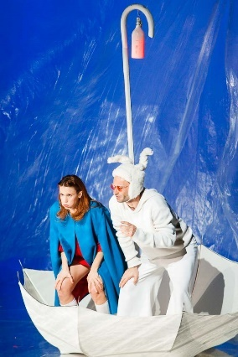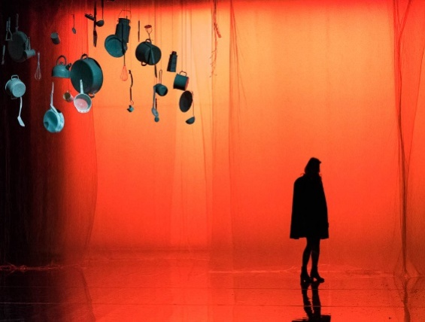
Ponedeljek, 15. 10, Kazinska dvorana SNG, 17.00 (2 in 3 OŠ, SŠ ali/in izven)
Torek, 16. 10.,Kazinska dvorana SNG, 10.00 (usposabljanje) in 17.00 (2 in 3 OŠ, SŠ,izven)

New InternationalEncounter
Prihajamo od zelo, zelo daleč(11+)
50 minut, brez odmora, materni jeziki nastopajočih, prevodi
Režiser Alex Byrne / Dramaturg Kjell Moberg / Scenografka in kostumografka KateřinaHousková / Skladatelj David Hlaváč / Oblikovalec svetlobe Šimon Kočí / Izvajalci Jean Goubert, Iva Moberg, Robert Orr, Marina Popović
V velikem šotoru je majhen šotor in v tem šotoru sta fanta. Omar in Rezan prihajata iz Aleppa v Siriji in želita povedati nekaj reči o življenju, čolnih, šotorih, vlakih, telefonih, hitri hrani in smrti. Poznata tudi skrivnost – o danih in prelomljenih obljubah.
Predstava z izvirnim naslovom We Come from Far, Far Away, umeščena v jurto, uporablja elemente pripovedovalstva, senčnega in predmetnega gledališča, komedije, klovnade in koncerta. Izhaja iz dokumentarnega gradiva, ki so ga ustvarjalci skozi pogovore in delavnice zbrali v prehodnem centru Hvalstad blizu Osla za otrokev starosti 13─18 let s statusom prosilcev za azil. Večinoma prihajajo iz Afganistana in Sirije in pot do Norveške so opravili brez spremstva sorodnikov. Njihove zgodbe so zapletene in osupljive, a kljub temu so polni radosti in upanja. Konkretne zgodbe, ki problemsko izhajajo iz krize v Siriji, so v predstavi nadgrajene v univerzalno sporočilo o upanju, preživetju in volji.

Teme: begunstvo – potovanje – predsodki – upanje – pripovedovanje zgodb

Predstavo podpirataArtsCouncil Norveške in ArtsCouncil Anglije.

New InternationalEncounter je mednarodna skupina, ustanovljena leta 2001 na Češkem, s sedežema v Cambridgeu in Oslu. Projekti so preplet fizičnega in lutkovnega gledališča, živo izvajane glasbe, pripovedovalstva in dokumentarnih uprizoritvenih predlog. Veliko gostujejo in prejemajo najpomembnejše nagrade na mednarodnih gledaliških festivalih za mlade, so tudi dobitniki najprestižnejše Assitejeve nagrade za umetniško odličnost leta 2011 na svetovnem kongresu Assitej v Malmöju na Švedskem. www.nie-theatre.com

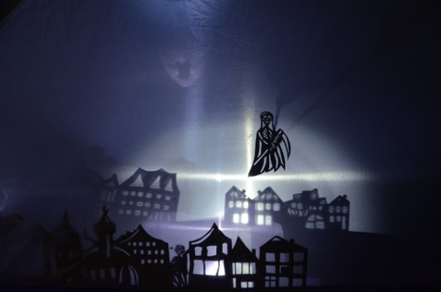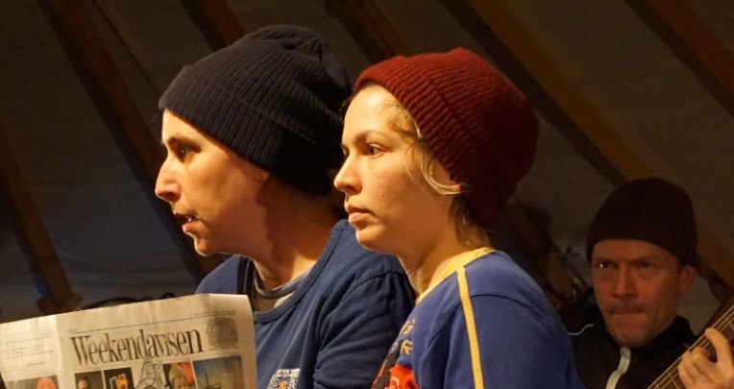
Torek, 16. 10., Medetaža SNG, 14.00‒16.00
Gledališče in mladi
Strokovni posvet

Sodelujejo

Gerd Taube je nemški gledališki strokovnjak, dramaturg, dramatik in univerzitetni profesor. Doktoriral je na Humboldtovi univerzi v Berlinu s temo Lutkovno gledališče kot kulturnozgodovinski fenomen. Od leta 1997 jevodja nacionalnega gledališkega centra za mlade (Kinder- undJugendtheaterzentrum) ter predsedniknacionalnega združenja za kulturno izobraževanje otrok in mladih (BundesvereinigungKulturelleKinder- undJugendbildung).Center pod njegovim umetniškim vodstvomv sodelovanju z ASSITEJ Nemčija, Goethejevim inštitutom in berlinskimi VIZv Berlinu prireja bienalni festival Augenblick mal!, ki je v zadnjih dvajsetih letih zrasel v pomembno narodno in mednarodno platformo strokovnega razvoja gledališča za mlade. Na njem se srečujejo gledališki strokovnjaki, kritiki, pedagogi, režiserji, dramaturgi, igralci in drugi gledališki ustvarjalci na tem področju.
Objavlja in predava o lutkovnem gledališču in gledališču za mlade, o mladinski dramatiki in kulturno-umetnostni vzgoji, največ o dramaturgiji, igri in izrazu v gledališču za mlade. Leta 2014 je bil imenovan za častnega profesorjana Inštitutu za raziskovanje mladinske književnosti (Institut fürJugendbuchforschung) Goethejeve univerze v Frankfurtu.
Več o področjih in temah obravnave: https://www.uni-frankfurt.de/55526217/Dr_-Gerd-Taube#TaubeCV

Nika Arhar je samozaposlena v kulturi; deluje kot kritičarka na področju uprizoritvenih umetnosti, kulturna novinarka, moderatorka na strokovnih srečanjih in pogovorih o predstavah ter članica strokovnih komisij in žirij. Prispevke objavlja v dnevnih medijih (Delo, MMC RTV Slovenija) in strokovnih publikacijah. Leta 2015 in 2016 je bila članica programskega odbora Kulturnega bazarja za področje gledališča, med letoma 2012 in 2016 pa članica izvršnega odbora in koordinatorica Društva gledaliških kritikov in teatrologov Slovenije.
V gledališče jo vedno znova priteguje magičnost zgoščenih vzporednih svetov. Osnovno vodilo gledališke vzgoje prepoznava v vzpostavljanju pogojev za srečanje mladega gledalca z živo gledališko umetnostjo, ki bi njeno hipnost preoblikovalo v intenzivno izkustvo radovednega, občutljivega, ustvarjalnega in razmišljujočega posameznika.

PETIDA je zavod za raziskovanje in razvoj pedagoške in kulturno-umetniške prakse ter za svetovanje in spodbujanje kreativnosti.Ustanovljen je z namenom, da pomaga vzgojiteljem, učiteljem, umetnikom in staršem s kreativnimi pristopi spodbuditi otroke, mladostnike in odrasle k vstopanju v odgovorne in spoštljive odnose z drugimi, k zvedavosti pri raziskovanju sebe in sveta, k uživanju v lepem in k ustvarjanju lepega. Vabi nas k izražanju sebe in pusti drugim, da so izraženi, in to na stotero možnih načinov.Petida so pedagogi dr. Petra Štirn Janota, dr. Robi Kroflič, dr. Katja Jeznik, Darja Štirn in Danjana Jurman ter umetniki Miha Artnak, Jure Markota in Tadej Bernik.
Dr. Robi Kroflič je redni profesor za občo pedagogiko in teorijo vzgoje na Oddelku za pedagogiko in andragogiko Filozofske fakultete Univerze v Ljubljani. Je nosilec predmetov Teorija vzgoje, Pedagoška obravnava oseb s posebnimi potrebami, Načrtovanje vzgojnega koncepta javne šole in Teorije čustvenih in vedenjskih težav. Ožja področja njegovega znanstvenega delovanja so različne teme obče pedagogike in teorije vzgoje: teorije pedagoške avtoritete in pedagoškega erosa, teorije spodbujanja prosocialnega, moralnega in identitetnega razvoja otrok in mladostnikov, inkluzivno izobraževanje, discipliniranje in kaznovanje ter proučevanje umetniške izkušnje kot enega osrednjih medijev vzgoje. V zadnjih letih je izoblikoval koncept celovitega induktivnega vzgojnega pristopa, pri preizkušanju tega koncepta pa je posebno pozornost namenjal tudi pogojem za večjo participacijo in emancipacijo otrok iz ranljivih družbenih skupin. Njegova bibliografija obsega okrog 400 enot, od tega devet monografij (pet samostojnih in štiri, v katerih je prvi avtor) in preko 200 znanstvenih in strokovnih člankov ter prispevkov v domačih in tujih monografijah. Za dosežke na znanstvenem in strokovnem področju je prejel veliko priznanje Filozofske fakultete (2007) in Državno nagrado za izjemne dosežke na področju visokega šolstva (2011).
ali
Dr. Petra Štirn Janota (kreativna vodja Zavoda Petida) se raziskovalno ukvarja s področjem moralne vzgoje, še posebej s pomenom induktivnega pristopa kot modela spodbujanja prosocialnega in moralnega razvoja, kar je bila tema njene doktorske naloge, ki jo je zaključila pri prof. dr. Robiju Krofliču na Filozofski fakulteti Univerze v Ljubljani, na Oddelku za pedagogiko in andragogiko. Delovala je tudi neposredno v pedagoški praksi kot učiteljica in svetovalna delavka v vrtcu, osnovni in srednji šoli, kar ji omogoča celovitejši pogled na vzgojno problematiko in načrtovanje vzgojno-izobraževalnih vsebin ter povezovanje in ponazoritev teorije s pomočjo v praksi pridobljenih primerov. Intenzivno sodeluje z Vrtcem Vodmat, kjer teoretična dognanja s področja induktivnega pristopa sistematično spremlja v pedagoški praksi (Kulturno žlahtenje najmlajših). Sodeluje tudi s Centrom RS za poklicno izobraževanje na področju uvajanja vzgojnega koncepta v srednjih šolah, individualizacije učnega načrta ter spremljave in razvoja ključnih kompetenc (Uresničevanje Pravilnika o šolskem redu ter vzgojni koncept v poklicnem in strokovnem izobraževanju ter Umestitev vzgojnih elementov v pedagoški proces). Dejavna je na področju muzejske pedagogike, aktivno sodeluje z Koroškim pokrajinskim muzejem, je soavtorica razstave Ko jeklo spregovori in interaktivne igre Polž.

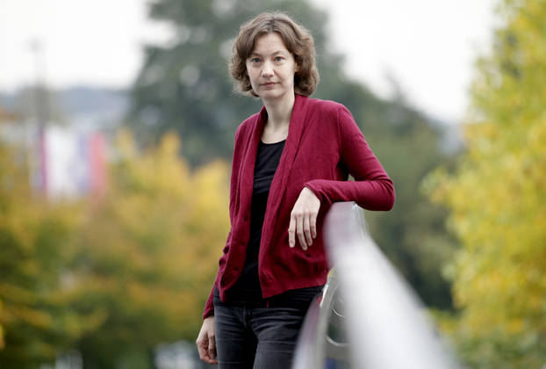

Peterica
Predstave spremlja skupina petih dijakov: Davorin, Janja, Julija, Sara in Tia. Mentorica skupine, režiserka Matej Kokol, se z njimi po predstavah pogovarja in skupaj premišljujejo o doživetem. Pomembne misli zapišejo, ta zapis pa služi kot izhodišče posveta.

Davorin, Janja, Julija, Sara in Tia so v sezoni 2017/2018 sodelovali v projektu Prvi prizor: gledališče kot prostor učenja simbolnih jezikov, ki ga izvaja Drama Slovenskega narodnega gledališča Maribor. Financirata ga Evropska unija iz Evropskega socialnega sklada in Republika Slovenija. Projekt je namenjen razvoju prožnih oblik učenja in inovativnih učnih praks na področju gledališča. V pretekli sezoni je projektna skupina zasnovala zanimive vsebine, začenši s kompleksnimi in igrivimi pedagoškimi gradivi. Razvoj oblike in metode pogovorov vrstnikov z vrstniki so angažirano preverjali dijaki klasičnega programa Prve gimnazije Maribor ob uprizoritvi Medeja (r. Oliver Frljić, Drama SNG Maribor).

Mateja Kokol, rojena 1990 v Mariboru, sodi v najmlajšo generacijo gledaliških režiserk. Dodiplomski študij je pod mentorskim vodstvom Jožice Avbelj in Jerneja Lorencija zaključila leta 2014 z režijo Ionescovih Stolov, odlično predstavo, ki je gostovala na mednarodnih festivalih v Rusiji, Mehiki in na Slovaškem. Na sanktpeterburškem gledališkem festivalu ArtOkraina je prejela nagrado Art Centra Most za najbolj perspektivno mlado režiserko, na AGRFT je za režijo Stolov prejela akademijsko Prešernovo nagrado. Sodeluje z domačimi in tujimi gledališči ter vodi gledališke delavnice. Režirala je več odmevnih uprizoritev, med drugimi magistrski avtorski projekt po motivih Senekove in Evripidove Medeje z naslovom Medeja, Medeja, Medeja (koprodukcija MGL in AGRFT, 2015), 24 UR (LG Maribor, 2015), avtorski projekt 3600 sekund hrepenenj (Los Cosmicomicos, Zacatecas Mexica, 2015), Apokaliptična mesečina (koprodukcija gledališča Glej, LG Maribor in Pekinpah, 2014).
Stoli so ji odprli vrata do njenih sanj, do njenih razlogov za srečo. S svojim odprtim, energičnim, subtilno-sinergičnim in delovno-analitičnim načinom dela je očarala mariborsko ekipo v svojem prvem »domačem« projektu Razlogi za srečo (2016). V SNG Maribor sta Razlogom sledili predstavi Fant, dekle in gospod (februar 2018) ter Skrivnostni primer ali kdo je umoril psa(oktober 2018), vmes pa je na oder LG Maribor prestavila priljubljeno slikanico Julie DonaldsonPolž na potepu na kitovem repu (maj 2018).

Skupni urnik
Ponedeljek, 15. 10. | 11.00 | Velika dvorana | LeftRightLeftRight  Pogovor po predstavi | Udeleženci 80  2 in 3 OŠ, SŠ  Izven / 14+ | 6 eur
 | 17.00 | Kazinska | Prihajamo od zelo zelo daleč | 2 in 3 OŠ, SŠ  Izven / 11+ | 7 eur
 | 18.00 | Stara dvorana | Alica v Čudežni deželi | Udeleženci 80  2 in 3 OŠ, SŠ  Izven / 10+ | 7 eur
Torek,16. 10. | 10.00 | Kazinska | Prihajamo od zelo zelo daleč | Udeleženci | -
 | 14.00 | Medetaža | Gledališče in mladi, posvet | Udeleženci  Izven | -
 | 17.00 | Kazinska | Prihajamo od zelo zelo daleč | 2 in 3 OŠ, SŠ  Izven / 11+ | 7 eur

Ponedeljek, 15. 10
11.00, Velika dvorana SNG (usposabljanje 80, SŠ, izven) / 6 EUR
SNG Maribor: Leva desna, leva desna / Analiza po ogledu – usposabljanje / Pogovor po predstavi – ostali
17.00, Kazinska dvorana SNG (2 in 3 OŠ, SŠ, izven) / 7 EUR
NIE: Prihajamo od zelo zelo daleč / Pogovor po ogledu
18.00, Stara dvorana SNG (usposabljanje, 2 in 3 OŠ, SŠ, izven) / 7 EUR
ZKM: Alica v Čudežni deželi / Analiza po ogledu - usposabljanje

Torek, 16. 10.
10.00, Kazinska dvorana SNG (usposabljanje)
NIE: Prihajamo od zelo zelo daleč / Pogovor po ogledu
14.00, Medetaža SNG (usposabljanje, izven) / 0 EUR
Gledališče in mladi, strokovni posvet / Sodelujejo: dr. Gerd Taube, Nika Arhar, Zavod Petida
17.00, Kazinska dvorana SNG (2 in 3 OŠ, SŠ, izven) / 7 EUR
NIE: Prihajamo od zelo zelo daleč / Pogovor po ogledu

Urnik usposabljanja
Ponedeljek, 15. 10
11.00, Velika dvorana SNG (usposabljanje 80, SŠ, izven) / 6 EUR
SNG Maribor: Leva desna, leva desna / Analiza po ogledu – usposabljanje / Pogovor po predstavi – ostali
18.00, Stara dvorana SNG (usposabljanje, 2 in 3 OŠ, SŠ, izven) / 7 EUR
ZKM: Alica v Čudežni deželi / Analiza po ogledu - usposabljanje
Torek, 16. 10.
10.00, Kazinska dvorana SNG (usposabljanje)
NIE: Prihajamo od zelo zelo daleč / Pogovor po ogledu
14.00, Medetaža SNG (usposabljanje, izven) / 0 EUR
Gledališče in mladi, strokovni posvet / Sodelujejo: dr. Gerd Taube, Nika Arhar, Zavod Petida

Dodatno: prostor za delo peterice dijakov z mentorico (P1, P3 …).

